Выписка из Правил землепользования и застройки
муниципального образования городского округа город Новоалтайск, утвержденных решением Новоалтайского городского Собрания депутатов Алтайского края от 17.05.2011 № 27 (с изменением от 18.06.2013 № 42, от 04.07.2013 № 62, от 15.10.2013 № 91, от 18.02.2014 № 5, от 17.06.2014 № 46, от 17.03.2015 № 22, 23.03.2015 № 26, 15.03.2016 № 21)
Фрагмент карты градостроительного зонирования

г. Новоалтайск,
ул. Ленинская, 36
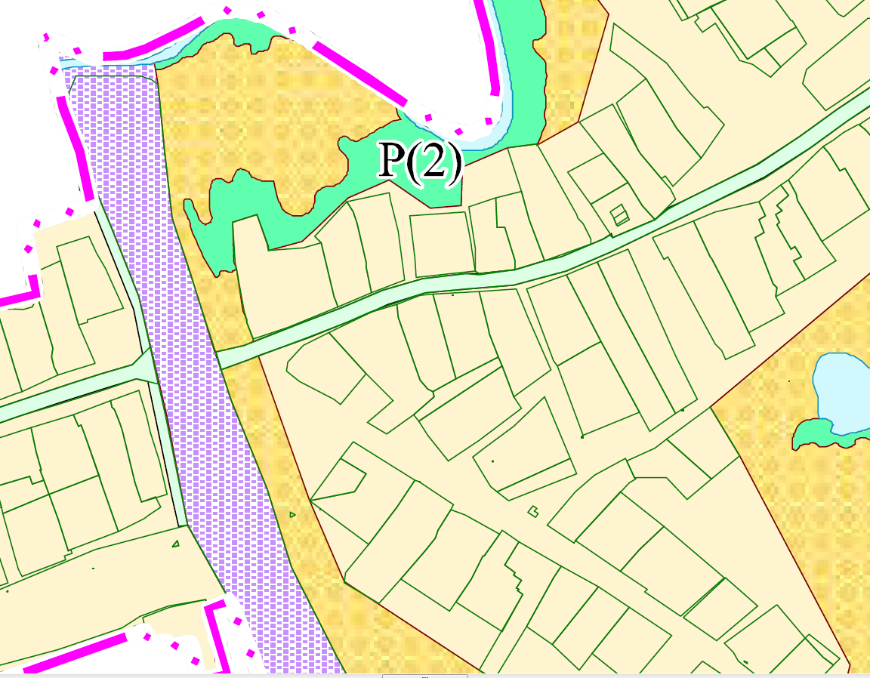
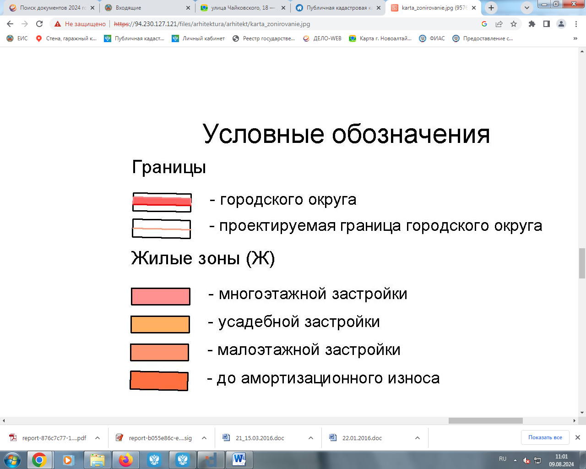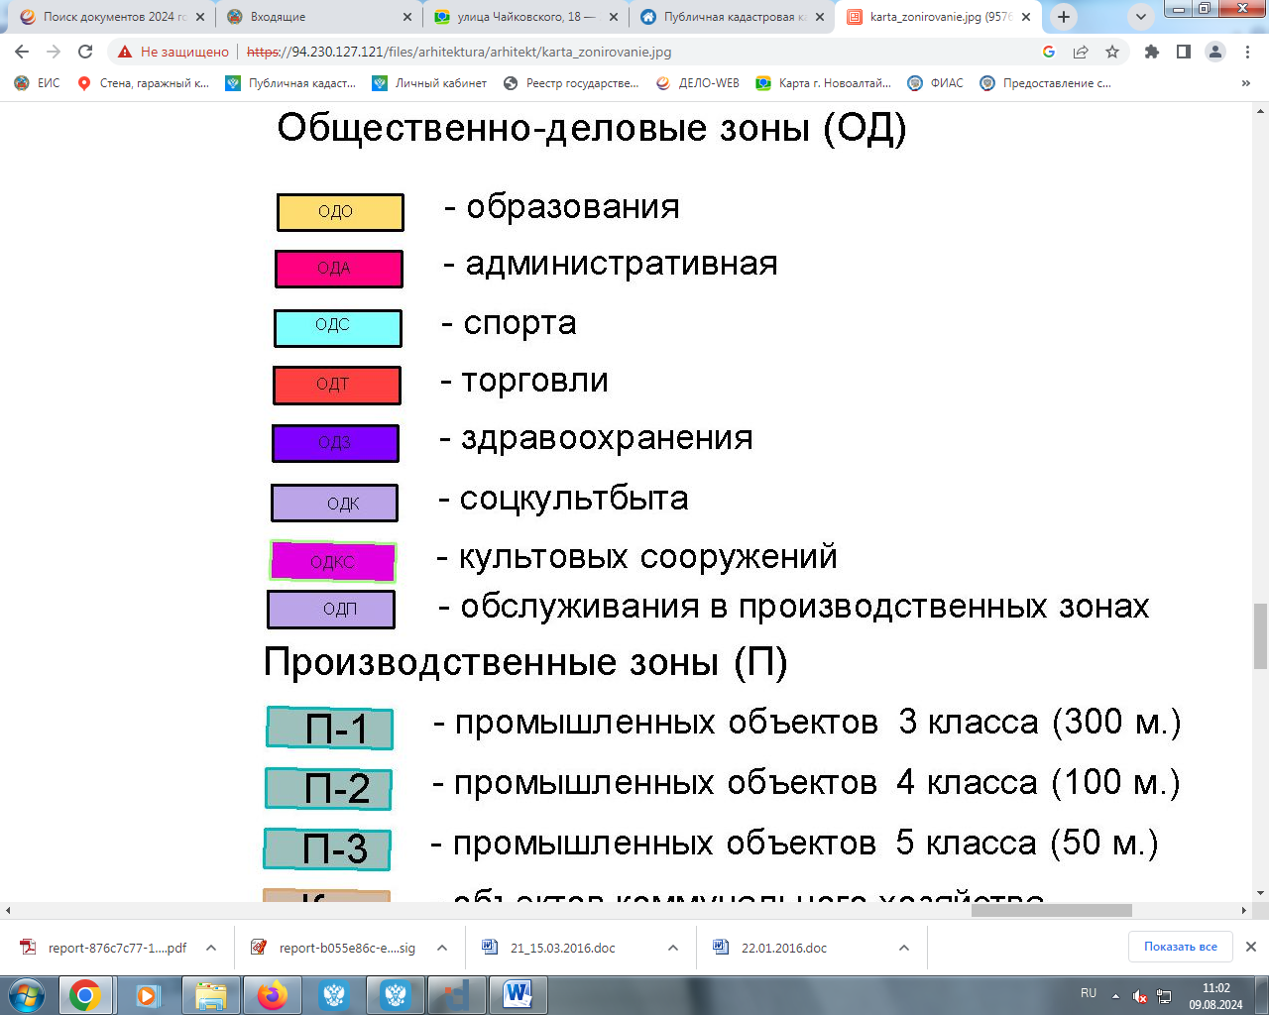

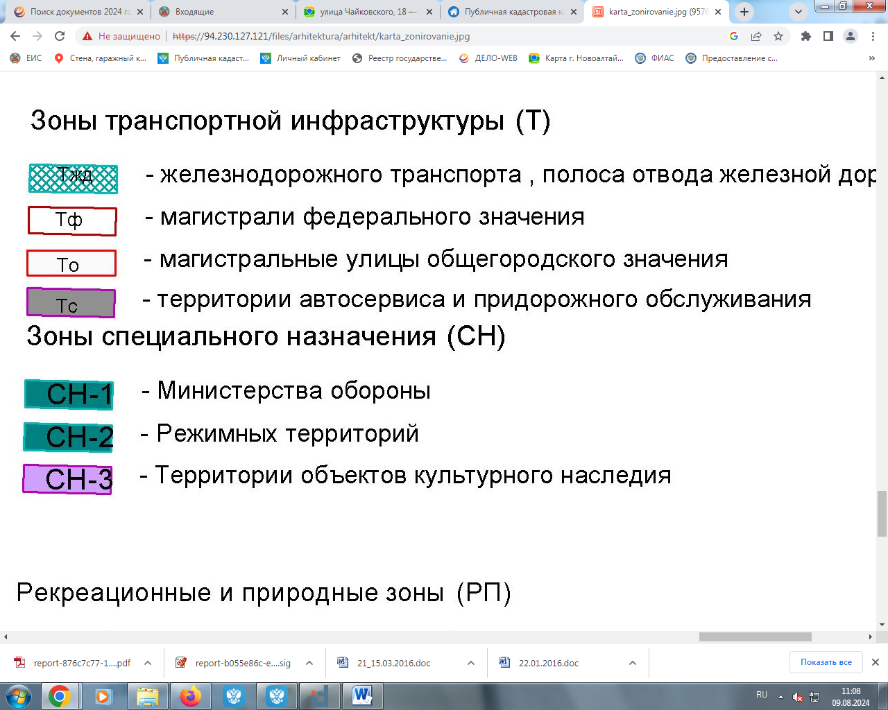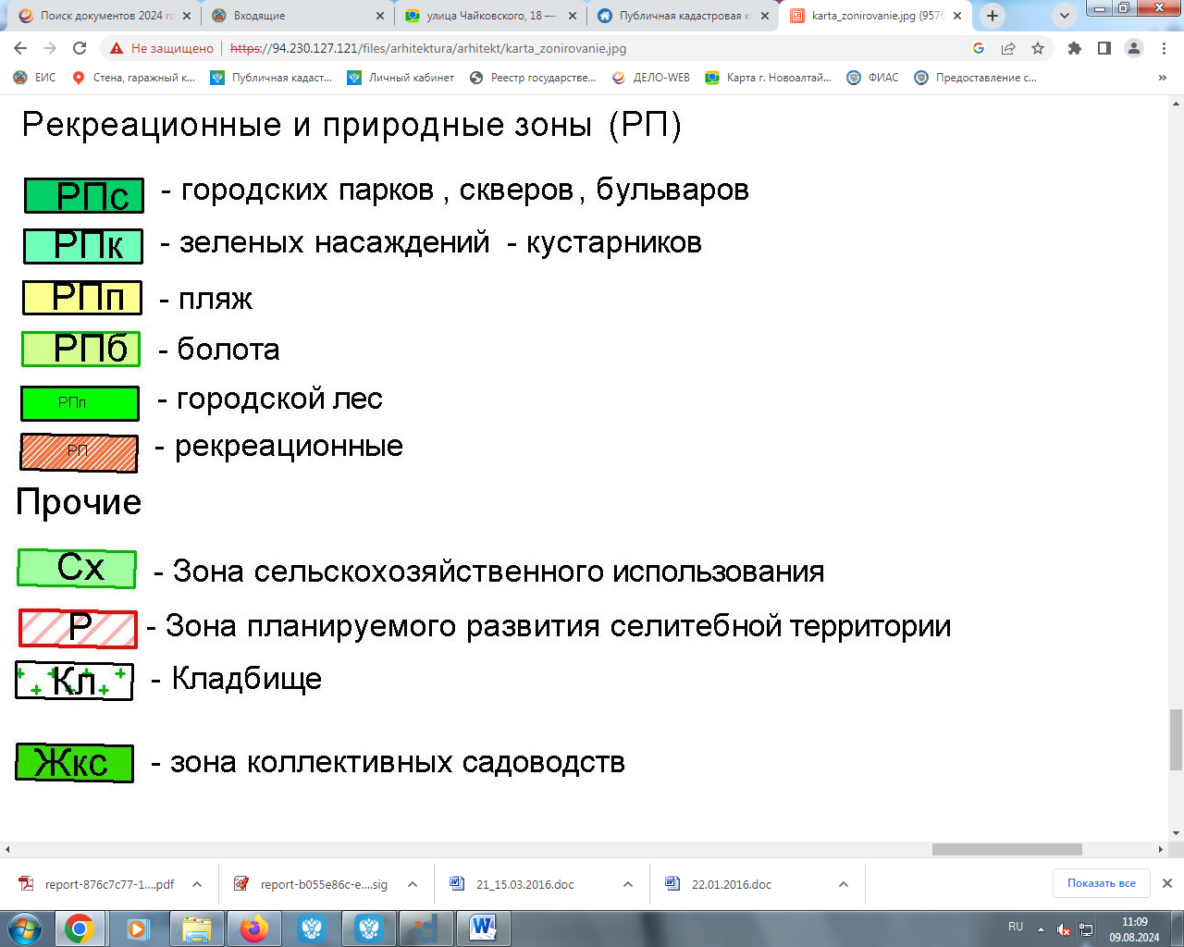
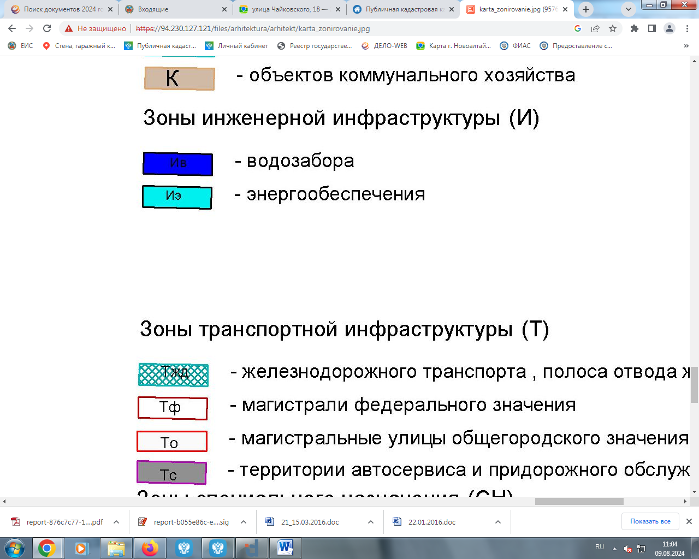

Выписка из Правил землепользования и застройки
муниципального образования городского округа город Новоалтайск, утвержденных решением Новоалтайского городского
собрания депутатов от 21.08.2018 № 20 (с изменениями от 20.08.2019 № 20 от 17.08.2021 № 24, от 17.10.2023 № 32)

Зона застройки индивидуальными жилыми домами – усадебная жилая застройка (Ж1(1))

Тип вида разрешенного использования (ВРИ) | Наименование вида разрешенного использования земельного участка* | Код вида разрешенного использования земельного участка*
Основные ВРИ | Для индивидуального жилищного строительства | 2.1
Основные ВРИ | Блокированная жилая застройка | 2.3
Основные ВРИ | Ведение огородничества | 13.1
Основные ВРИ | Дошкольное, начальное и среднее общее образование | 3.5.1
Основные ВРИ | Спорт | 5.1
Основные ВРИ | Коммунальное обслуживание | 3.1
Основные ВРИ | Обеспечение внутреннего правопорядка | 8.3
Основные ВРИ | Земельные участки (территории) общего пользования | 12.0
Условно-разрешенные | Малоэтажная многоквартирная жилая застройка | 2.1.1
Условно-разрешенные | Хранение автотранспорта | 2.7.1
Условно-разрешенные | Обслуживание жилой застройки | 2.7
Условно-разрешенные | Связь | 6.8
Условно-разрешенные | Религиозное использование | 3.7
Условно-разрешенные | Объекты дорожного сервиса | 4.9.1
Условно-разрешенные | Среднее и высшее профессиональное образование | 3.5.2
Вспомогательные ВРИ | Коммунальное обслуживание | 3.1
*- код и наименование видов разрешенного использования приведены в соответствии с Приказом Росреестра от 10.11.2020 №П/0412 «Об утверждении классификатора видов разрешенного использования земельных участков».

